MATERSKÁ ŠKOLA ODBOJÁROV 9, BANSKÁ BYSTRICA

Obrázok, na ktorom je maľovanie, kresba, náčrt, umenie

Automaticky generovaný popis

|  |
| --- |
| **Názov Školského vzdelávacieho programu – CESTA ZA POZNANÍM** |
| Dátum prerokovania v pedagogickej rade – 24.08.2023 |
| Dátum revidovania – 28.08.2023 |
| Dátum vydania Školského vzdelávacieho programu – 04.09.2023 |
| Vypracovala Mgr. Oľga Betková |

Školský vzdelávací program Cesta za poznaním

MŠ ODBOJÁROV

CESTA ZA POZNANÍM

Obrázok, na ktorom je animovaná rozprávka, animák, kreslený obrázok, ilustrácia

Automaticky generovaný popis

Školský vzdelávací program Cesta za poznaním

JA ŠKOLKAR

Ja a môj kamarát

Téma týždňa je zameraná na adaptáciu detí na materskú školu. Zoznamovanie sa s novým prostredím a deťmi, hračkami, privykaním si na nový režim dňa v materskej škole. Zámerom je zvládnuť odlúčenie od rodiny, nadviazať priateľské vzťahy s novými deťmi. A tiež téma týždňa je zameraná na orientáciu v MŠ, spoznávanie interiéru a exteriéru, poznať zamestnancov a náplň ich práce a podieľať sa na tvorbe nových pravidiel, ktorým sa budeme riadiť v každodennom živote. Deti si osvojujú stolovanie a sebaobslužné činnosti.

Obrázok, na ktorom je animovaná rozprávka, animácia, kreslený obrázok, hračka

Automaticky generovaný popis

Školský vzdelávací program Cesta za poznaním

JA ŠKOLKAR

JA A MOJA RODINA

V téme týždňa deti postupne poznávajú štruktúru rodiny, rozlišujú jednotlivých členov a orientujú sa v príbuzenských vzťahoch vo vlastnej rodine. Pri rozhovoroch a hrách o rodine si prehlbujú pozitívny vzťah k domovu. Intuitívne vedia, že rodina je miestom istoty, bezpečia a lásky.

Obrázok, na ktorom je chlapec, ošatenie, kresba, kreslený obrázok

Automaticky generovaný popis

Školský vzdelávací program Cesta za poznaním

JA ŠKOLKAR

JA A MOJ DOMOV – MOJE MESTO

Téma týždňa je zameraná na poznávanie svojho bydliska a jeho okolia, oboznamovanie sa s geografickými pojmami. Postupne sa učia rozlišovať rozdiely medzi mestom a dedinou a vedieť čo je miestom jeho bydliska. Orientujú sa v najbližšom aj širšom okolí a poznajú účel niektorých významných budov typických pre mesto či dedinu.

Obrázok, na ktorom je exteriér, nebo, budova, oblak

Automaticky generovaný popis

Školský vzdelávací program Cesta za poznaním

JA ŠKOLKAR

MOJA VLASŤ - SLOVENSKO

Téma týždňa sa zameriava na utváranie základov národného povedomia. Vedie k vnímaniu slovenskej spolupatričnosti, k láske k vlasti a mestu v ktorom žijeme. Prostredníctvom poznávacích a zážitkových aktivít sa deti oboznamujú s krásou krajiny a jej dominantami, so štátnymi symbolmi, folklórom či históriou.

Obrázok, na ktorom je symbol

Automaticky generovaný popis

Školský vzdelávací program Cesta za poznaním

JA SOM ČLOVEK

ĽUDSKÉ TELO

V téme týždňa sa deti učia o ľudskom tele. Sebapozorovaním a skúmaním vlastného tela sa oboznamujú s jeho časťami, niektorými vnútornými orgánmi a životnými funkciami. Učia sa prejavovať a rozlišovať pozitívne a negatívne emócie seba aj druhých podľa výrazu tváre a gestikulácie.

Obrázok, na ktorom je text, kostra

Automaticky generovaný popis

Školský vzdelávací program Cesta za poznaním

JA SOM ČLOVEK

V ZDRAVOM TELE ZDRAVÝ DUCH

V téme týždňa sa deti oboznamujú so zmyslami a zmyslovým vnímaním. Učia sa prejavovať a rozlišovať pozitívne a negatívne emócie seba aj druhých podľa výrazu tváre a gestikulácie. Téma týždňa uzatvára tematický celok o zdraví, je zameraná na starostlivosť o zuby a ústnu hygienu. Deti sa učia správne používať kefku a pastu, spoznávajú čo škodí a čo prospieva zubom, aká je správna životospráva pre človeka.

Obrázok, na ktorom je text, kresba, detské kresby, animák

Automaticky generovaný popis

Školský vzdelávací program Cesta za poznaním

JA SOM ČLOVEK

BEZPEČNOSŤ NA CESTE

V téme týždňa sa deti oboznamujú s rôznymi druhmi dopravných prostriedkov, dopravnými značkami, semaforom, priechodom pre chodcov a správnosťou ich používania. Prakticky sa učia uplatňovať pravidlá správania sa na ulici a poznať základné pravidlá bezpečnosti cestnej premávky.

Obrázok, na ktorom je pozemné vozidlo, auto, koleso, vozidlo

Automaticky generovaný popis

Školský vzdelávací program Cesta za poznaním

JA SOM ČLOVEK

SVET OKOLO NÁS - POVOLANIA

V téme týždňa sa deti na základe pozorovania a diskusie oboznamujú s rôznymi súčasnými povolaniami a niektorými tradičnými remeslami. Učia sa pochopiť obsah pracovnej náplne jednotlivých povolaní a význam práce ako takej. Vedia opísať prácu svojich rodičov, získavajú praktické zručnosti pri jednoduchých pracovných činnostiach.

Obrázok, na ktorom je kreslený obrázok, animák, ilustrácia

Automaticky generovaný popis

Školský vzdelávací program Cesta za poznaním

JESEŇ PANI BOHATÁ

JESEŇ V PRÍRODE

Deti na základe pozorovania poznávajú jeho typické znaky, zmeny v prírode. Získavajú praktické skúsenosti viažuce sa k príslušnému ročnému obdobiu v činnostiach ako hrabanie opadaného lístia, práca s prírodným materiálom Téma týždňa je zameraná na charakterizovanie ročného obdobia jeseň.. V tomto týždni sa zameriavame aj na rozlišovanie ovocia. Na základe praktických skúseností sa deti učia poznať podľa vzhľadu, chuti a vône niektoré druhy ovocia, naše aj exotické, vedieť ich triediť podľa druhu a miesta ich výskytu. Spoznávajú ovocné stromy a spracovanie ovocia.

Obrázok, na ktorom je kresba, detské kresby, ilustrácia, animovaná rozprávka

Automaticky generovaný popis

Školský vzdelávací program Cesta za poznaním

JESEŇ PANI BOHATÁ

ČO NÁM JESEŇ PRINÁŠA

Téma sa zameriava na oboznamovanie sa s pestovaním a úžitkom poľnohospodárskych plodín. Deti sa oboznamujú s niektorými strojmi poľnohospodárskej techniky a ich prínosom pre človeka pri prácach na poliach, v sadoch či záhradách. Na základe praktických skúseností sa deti učia poznať podľa vzhľadu, chuti a vône niektoré druhy zeleniny.

Obrázok, na ktorom je text, ovocie, skupina jedla, nespracovaná strava

Automaticky generovaný popisObrázok, na ktorom je skupina jedla, ovocie, jedlo, nespracovaná strava

Automaticky generovaný popis

Školský vzdelávací program Cesta za poznaním

JESEŇ PANI BOHATÁ

STROMY A JESEŇ

V téme budú deti rozlišovať stromy v prírode a budú si utvárať časovú predstavu o zmene ročných období (jar, jeseň, leto, zima).

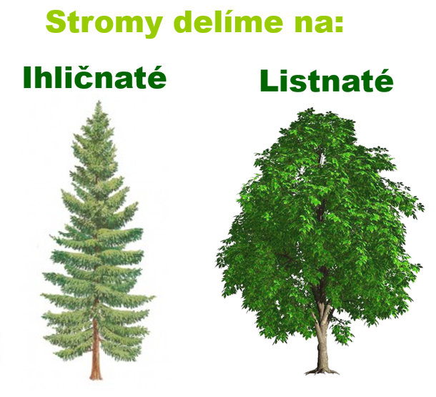

Školský vzdelávací program Cesta za poznaním

JESEŇ PANI BOHATÁ

ČO SI ROZPRÁVAL STARÝ DUB

V téme sa deti oboznámia s rôznymi druhmi stromov a ich plodmi, cez príbeh o veveričke, ktorá žila v starom dube deti budú vedieť určovať a rozlišovať jednotlivé druhy stromov, aké sú stromy pre človeka dôležité a aj celý ekosystém okolo nás.

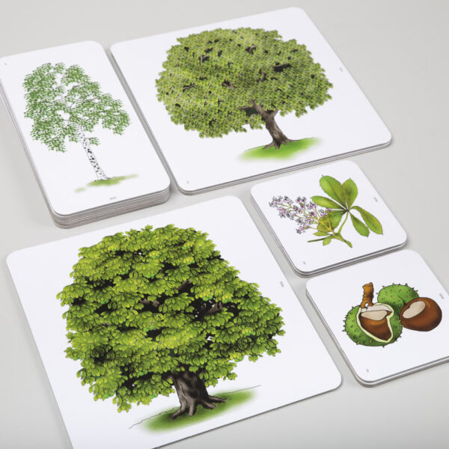

Školský vzdelávací program Cesta za poznaním

SVIATKY ZIMY

VITAJ V NAŠEJ ŠKOLKE MILÝ MIKULÁŠ

Téma týždňa je zameraná na vítanie Mikuláša a poznávanie našej tradičnej kultúry. Deti sa učia sebareflexii, na základe ktorej vedia identifikovať pozitívne a negatívne správanie. Činnosti sú orientované na nácvik básní a piesní či rozvíjanie osobnostných a sociálnych kompetencii.

Obrázok, na ktorom je Vianoce, snehuliak, kreslený obrázok, animovaná rozprávka

Automaticky generovaný popis

Školský vzdelávací program Cesta za poznaním

SVIATKY ZIMY

ČARO VIANOC

V téme týždňa sa deti oboznamujú so zvykmi našej kultúry, ktoré súvisia s obdobím adventu. Podieľajú sa na príprave vianočnej výzdoby, kultúrneho programu na vianočnú besiedku či vianočných darčekov. Všetky činnosti smerujú k spoločnému emocionálnemu zážitku a nesú sa vo sviatočnej atmosfére Vianoc. V danej téme týždňa deti spoznávajú činnosti spojené s Vianocami a to : pečenie medovníkov, vianočná výzdoba, pozdravy, príprava darčekov. Píšu list Ježiškovi.



Školský vzdelávací program Cesta za poznaním

ZIMNÉ RADOSTI

ZIMA JE TU, RADUJME SA

V téme týždňa sa deti učia na základe činností, ktoré pravidelne vykonávajú, správne určiť a pomenovať časové vzťahy. Orientujú sa v časových súvislostiach jedného dňa, týždňa, mesiaca, roka. Poznávajú základnú funkciu hodín a kalendára. V danom týždni sa deti oboznamujú s ročným obdobím zima a jeho charakteristickými znakmi. Zimu objavujú aj prostredníctvom hier so snehom a ľadom. Deti poznávajú rôzne druhy zimných športov, oboznamujú sa s ich významom pre zdravie človeka, ale aj ako predchádzať možným úrazom pri ich vykonávaní.

Obrázok, na ktorom je Vianoce, vianočný stromček, sneh, zima

Automaticky generovaný popis

Školský vzdelávací program Cesta za poznaním

ZIMNÉ RADOSTI

SEDÍ VTÁČIK NA HALUZI

V téme týždňa sa deti učia prejavovať svoju náklonnosť, záujem a pozitívne vzťahy k zvieratám a vtákom v zimnom období. Uplatňujú praktické skúsenosti napr. pri starostlivosti o vtáky, pri výrobe kŕmidla a ich pravidelnom prikrmovaní.

Obrázok, na ktorom je animovaná rozprávka, kreslený obrázok, animácia, ilustrácia

Automaticky generovaný popis

Školský vzdelávací program Cesta za poznaním

ZIMNÉ RADOSTI

ZIMA V LESE

Na základe pozorovania budú rozlišovať a vedieť určiť druh lesa a aj obyvateľov lesa – zvieratá. Postupne si budú vytvárať vzťah k prírodnému prostrediu.

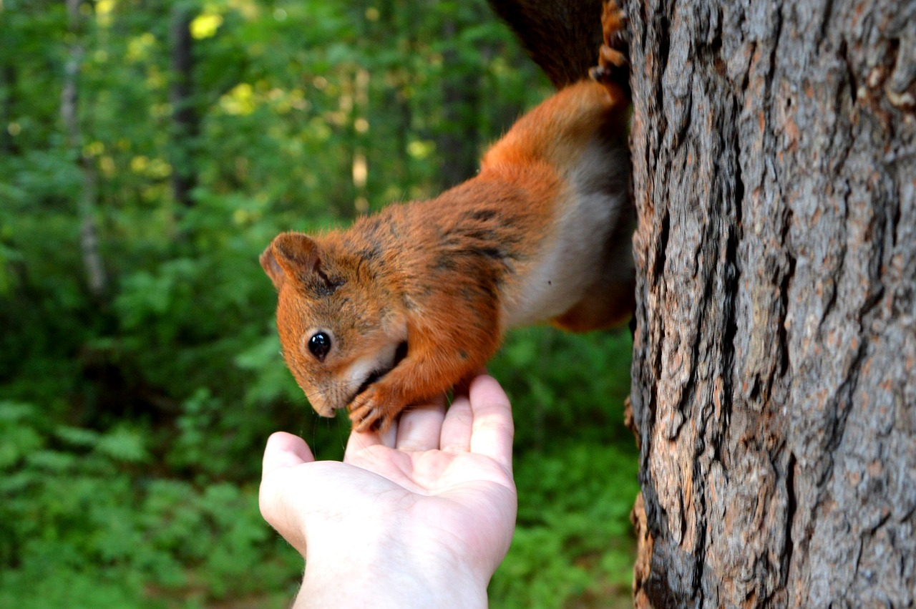

Školský vzdelávací program Cesta za poznaním

ZIMNÉ RADOSTI

ZIMNÁ KRAJINA

Prostredníctvom tejto témy skúmania, pokusov a experimentov získavajú deti predstavy o fyzikálnych vlastnostiach vody, vzduchu, piesku, kameňa, magnetu...Deti sa oboznamujú s digitálnou technikou ako počítač, myška, klávesnica, digitálny mikroskop, fotoaparát, interaktívna tabuľa či digitálne hračky.

Obrázok, na ktorom je snehuliak, detské kresby, Vianoce, kresba

Automaticky generovaný popis

Školský vzdelávací program Cesta za poznaním

NAŠA ZEM JE GUĽATÁ

ŽIJEME NA PLANÉTE ZEM

V téme týždňa deti získavajú predstavy o vesmíre. Deti sa pri rozhovoroch, prezeraní encyklopédií, pozorovaní oblohy či sledovaní dokumentov o vesmíre oboznamujú s vesmírnymi telesami ako Zem a iné planéty, Slnko, Mesiac a hviezdy. Poznávajú možnosti a spôsoby, pomocou ktorých človek skúma vesmír.

Obrázok, na ktorom je kruh, umenie, ilustrácia

Automaticky generovaný popis

Školský vzdelávací program Cesta za poznaním

NAŠA ZEM JE GUĽATÁ

V KRAJINE ZIMY A ĽADU

Na základe porovnávania budú deti postupne chápať rozdiely v počasí. Vhodnou formou sa deti oboznámia v danej téme s extrémnymi situáciami alebo krajinami, v ktorých je stále zima – Antarktída, Severný pól a aj ako tam žijú ľudia a že aj tam môžu teda ľudia žiť.

Obrázok, na ktorom je exteriér, nebo, sneh, zima

Automaticky generovaný popis

Školský vzdelávací program Cesta za poznaním

NAŠA ZEM JE GUĽATÁ

KARNEVAL -FAŠIANGY

V téme týždňa sa deti oboznamujú s ľudovými tradíciami a zvykmi. Pri výzdobe triedy a výrobe karnevalových masiek deti uplatňujú výtvarné a pracovné zručnosti. Na karnevalovej zábave získavajú sebadôveru, učia sa správať sebaisto a prezentovať pred ostatnými. V činnostiach prevláda radosť, spontánnosť a zábava.

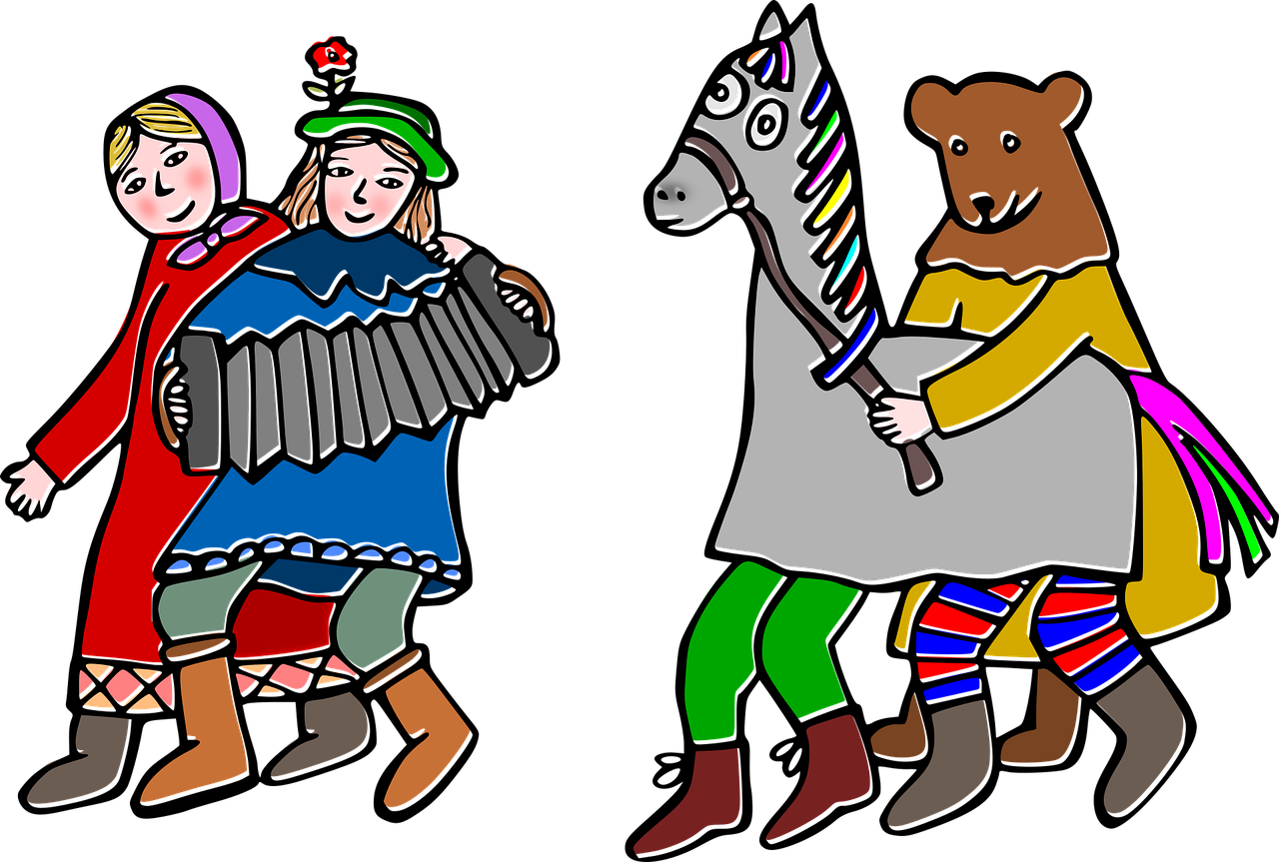

Školský vzdelávací program Cesta za poznaním

NAŠA ZEM JE GUĽATÁ

NÁVŠTEVA ZO ZOO

Téma týždňa je zameraná na exotické zvieratá. Deti sa prostredníctvom pozorovania, prezerania encyklopédií, sledovania prírodovedných dokumentov, oboznamujú s niektorými exotickými živočíchmi. Rozširujú si poznanie o ich stavbe tela, mláďatách, mieste ich prirodzeného výskytu a spôsobe života.

Obrázok, na ktorom je text, animák, animovaná rozprávka, strom

Automaticky generovaný popis

Školský vzdelávací program Cesta za poznaním

KNIHA, MOJA PRIATEĽKA

TAJOMSTVO KNIHY

Téma týždňa je o knihách, ich význame, tvorbe, autoroch či ilustrátoroch. Deti rozoznávajú rôzne druhy kníh, novín aj časopisov. Vedia správne zaobchádzať s knihami, orientovať sa v nich a oboznamujú sa s písanou podobou reči.



Školský vzdelávací program Cesta za poznaním

KNIHA, MOJA PRIATEĽKA

SVET ROZPRÁVOK

Téma týždňa nadväzuje na predošlú tému. Deti sa učia orientovať v literárnych žánroch ako ľudová rozprávka, autorská rozprávka, báseň, bájka. Pri počúvaní, reprodukovaní a dramatizovaní príbehov a rozprávok si deti prehlbujú pozitívny vzťah k literárnemu umeniu. V maximálnej možnej miere majú možnosť uplatňovať a rozvíjať svoj rečový prejav a jazykové schopnosti.

Obrázok, na ktorom je text, strom, koláž, animák

Automaticky generovaný popis

Školský vzdelávací program Cesta za poznaním

KNIHA, MOJA PRIATEĽKA

MÁM PESNIČKU NA JAZÝČKU

V téme týždňa deti spoznávajú hudobné nástroje, hudbu, tanec, folklór... Je zameraný na hudobnú improvizáciu: cit pre rytmus, pohyb, viesť deti k poznaniu hudobných nástrojov, vyrobiť si hudobné nástroje z prírodného a odpadového materiálu, rozvíjať hudobné schopnosti, rozlišovať hudobné a nehudobné zvuky s využitím tvorivej dramatiky.

Obrázok, na ktorom je text, animovaná rozprávka, ilustrácia, náčrt

Automaticky generovaný popis

Školský vzdelávací program Cesta za poznaním

JAR JE TU!

MAĽOVANÉ VAJÍČKO

V téme týždňa si deti rozvíjajú zmyslové vnímanie pri manipulácii s rôznymi predmetmi a materiálmi. Poznávajú základné farby a ich odtiene, experimentujú s nimi pri výtvarných činnostiach. Téma sa nesie v duchu Veľkej noci a ľudových tradícií. Deti poznávajú ľudové zvyky s nimi spojenými. Tvoria, vyrábajú veľkonočné dekorácie, spievajú, počúvajú a recitujú ľudovú slovesnosť. Prezentujú svoje skúsenosti z prežívania veľkonočných sviatkov vo vlastnej rodine.



Školský vzdelávací program Cesta za poznaním

JAR JE TU!

PRÍRODA SA PREBUDILA

Téma sa upriamuje na ročné obdobie jar a premeny prírody pod vplyvom postupného otepľovania. Deti sa prostredníctvom pozorovania oboznamujú s charakteristickými znakmi daného ročného obdobia, jarnými kvetmi, mláďatami... Chápu, že príroda sa ,,prebúdza“.

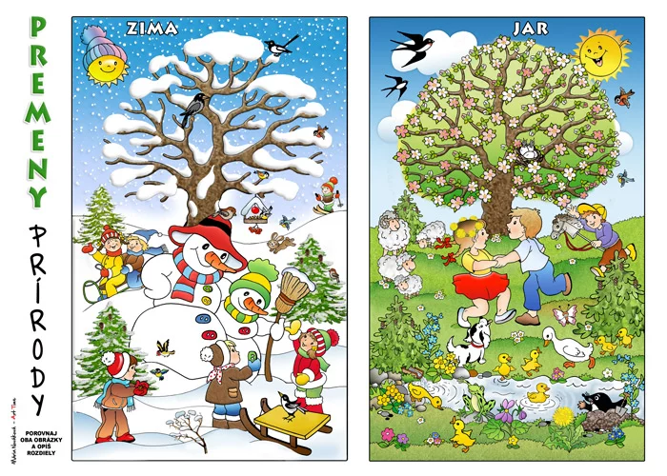

Školský vzdelávací program Cesta za poznaním

JAR JE TU!

PRÍBEH JEDNÉHO ZRNKA

Téma týždňa je zameraná na poznávanie niektorých druhov kvetov, rastlín a ich častí. Učia sa o význame liečivých rastlín a nebezpečenstve jedovatých. V praktických činnostiach nadobúdajú vedomosti o životných prejavoch ako klíčenie, rast, rozmnožovanie. Pri pokusoch objavujú význam svetla, tepla, vzduchu a vody pre život rastlín.

Obrázok, na ktorom je text, kvet, slnečnica, plagát

Automaticky generovaný popis

Školský vzdelávací program Cesta za poznaním

JAR JE TU!

DEŇ ZEME

Téma týždňa je zameraná na rozvíjanie pozitívneho záujmu o prírodu a utváranie základov environmentálneho vedomia. Deti sa učia chápať význam prírody pre človeka. Vykonávajú činnosti ako separovanie odpadu, práca s odpadovým materiálom, upratovanie školského dvora, experimentovanie s pôdou, vodou, vzduchom, živými aj neživými súčasťami prírody. Uvedomujú si, že aj ony môžu prispieť k ochrane životného prostredia.

Obrázok, na ktorom je strom, guľa, text, lopta

Automaticky generovaný popis

Školský vzdelávací program Cesta za poznaním

PRÍRODA OKOLO NÁS

VIAŽEM SI KYTIČKU PRE SVOJU MAMIČKU

Téma týždňa sa nesie v duchu mája –mesiaca lásky. Oslavujeme Svetový deň rodiny, Deň matiek. Deti si rozširujú a upevňujú citové vzťahy k členom svojej rodiny, ale aj ku kamarátom či učiteľkám. V rolových hrách a prostredníctvom výtvarného, hudobno– pohybového, literárneho alebo dramatického umenia sa učia prejavovať svoje emócie a skvalitňujú si osobnostné a sociálne kompetencie. Aktívne sa podieľajú na príprave darčekov pre rodičov.

Obrázok, na ktorom je ovocie, animák, Valentín

Automaticky generovaný popis

Školský vzdelávací program Cesta za poznaním

PRÍRODA OKOLO NÁS

FERDO MRAVEC A JEHO KAMARÁTI

V téme týždňa si deti rozširujú poznanie v oblasti života hmyzu. Poznávajú časti tela hmyzu, spôsob jeho pohybu či výskytu v prostredí. Spoznávajú lúčne kvety. Učia sa chápať význam hmyzu pre prírodu a človeka. Postupne si utvárajú pozitívny vzťah k tejto časti prírody.

Obrázok, na ktorom je detské kresby, maľovanie, animák, umenie

Automaticky generovaný popis

Školský vzdelávací program Cesta za poznaním

PRÍRODA OKOLO NÁS

ŽIVOT PRI VODE

Deti sa hravo oboznámia s kolobehom vody a s informáciou, aké dôležité je starať sa o životné prostredie, pochopiť význam vody pre človeka, navrhnúť spôsoby ako vodu chrániť. Prostredníctvom experimentu sa deti zoznamujú s rôznymi podobami vody. Aktivity sú zamerané na všetky ročné obdobia a vzťahy: voda a dieťa, voda a rastliny, voda a zvieratá.

Obrázok, na ktorom je žaba, animák, text, ilustrácia

Automaticky generovaný popis

Školský vzdelávací program Cesta za poznaním

TEŠÍME SA NA LETO

LETO, LETO VOŇAVÉ

Téma týždňa je zameraná na charakterizovanie ročného obdobia leto. Pri pozorovaní deti poznávajú jeho typické znaky a zmeny v prírode. Väčšina hier a aktivít sa uskutočňuje v prírodnom prostredí. Deti si prakticky upevňujú návyky starostlivosti o svoje zdravie pri dodržiavaní pitného režimu a ochrane pred ÚV žiarením.

Obrázok, na ktorom je kvet, tráva, letnička, exteriér

Automaticky generovaný popis

Školský vzdelávací program Cesta za poznaním

TEŠÍME SA NA LETO

MDD – TÝŽDEŇ ZÁBAVY

V téme týždňa oslávime Medzinárodný deň deti. Celý týždeň sa nesie v duchu zábavy, hier a súťaží. Deti poznávajú iné ľudské rasy a národnosti. Oboznamujú sa s kultúrou, zvykmi a spôsobom ich života. Učia sa chápať a tolerovať ľudí s rasovými, kultúrnymi a náboženskými odlišnosťami.

Obrázok, na ktorom je text, ilustrácia, kresba, animák

Automaticky generovaný popis

Školský vzdelávací program Cesta za poznaním

TEŠÍME SA NA LETO

TEŠÍME SA NA PRÁZDNINY

Počas letnej činnosti sa aktivity zameriavajú na opakovanie básničiek, pesničiek, hudobno-pohybových hier. Deti majú viac voľnosti a priestoru na vlastné hry a činnosti. Pri rozhovoroch prezentujú svoje predstavy o prežití letných prázdnin v kruhu svojich najbližších.

Obrázok, na ktorom je kresba, animák, ilustrácia, detské kresby

Automaticky generovaný popis

Školský vzdelávací program Cesta za poznaním

TEŠÍME SA NA LETO

ROZLÚČKA S PREDŠKOLÁKMI

Téma týždňa sa bude niesť v duchu rozlúčky s deťmi, ktoré odchádzajú do základnej školy.

Obrázok, na ktorom je animovaná rozprávka, náčrt, animácia, kresba

Automaticky generovaný popis